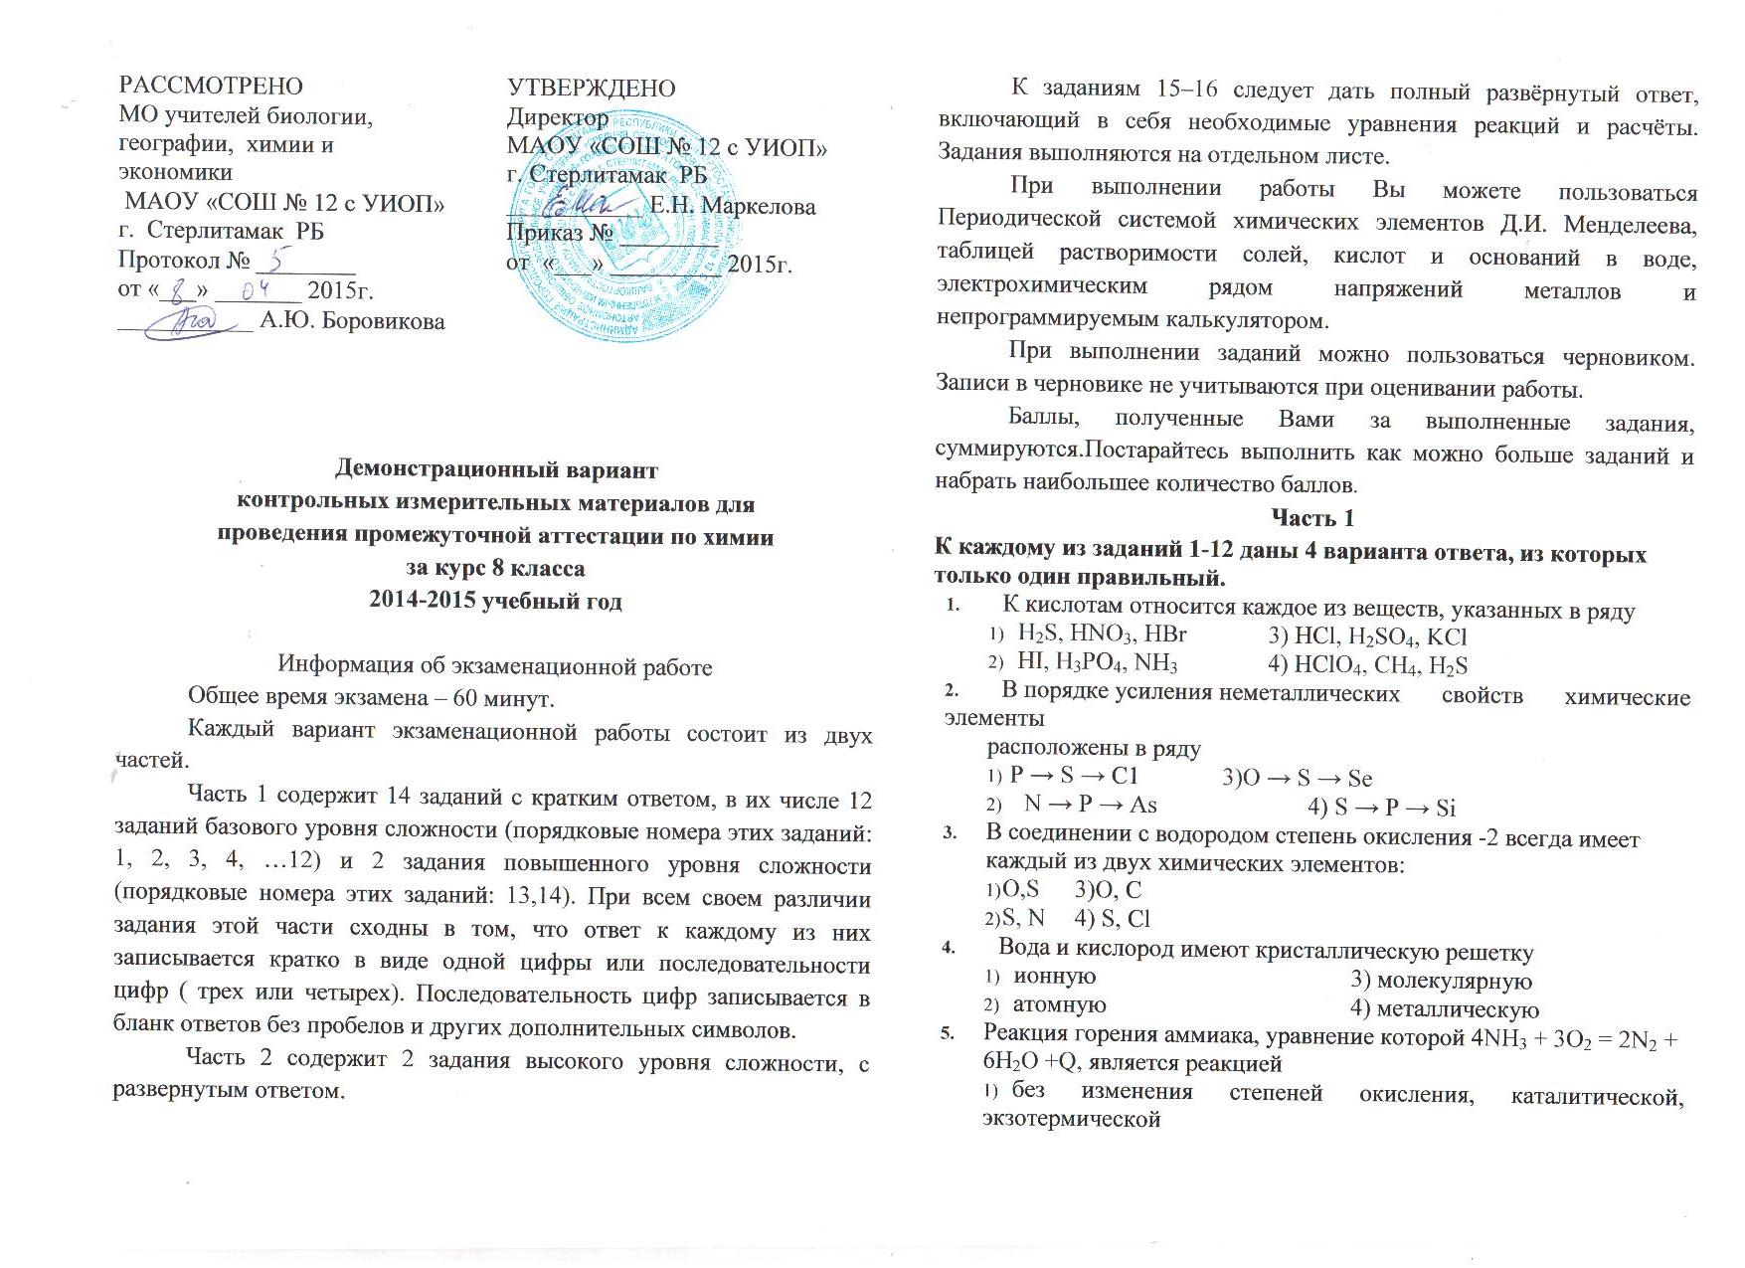
РАССМОТРЕНО
МО учителей биологии, географии, химии и экономики
МАОУ «СОШ № 12 с УИОП» г. Стерлитамак РБ
Протокол № ________
от «___» _______ 2015г.
___________ А.Ю. Боровикова
УТВЕРЖДЕНО
Директор
МАОУ «СОШ № 12 с УИОП» г. Стерлитамак РБ
___________ Е.Н. Маркелова
Приказ № ________
от «___» _________ 2015г.

Демонстрационный вариант
контрольных измерительных материалов для
проведения промежуточной аттестации по химии
за курс 8 класса
2014-2015 учебный год

Информация об экзаменационной работе
Общее время экзамена – 60 минут.
Каждый вариант экзаменационной работы состоит из двух частей.
Часть 1 содержит 14 заданий с кратким ответом, в их числе 12 заданий базового уровня сложности (порядковые номера этих заданий: 1, 2, 3, 4, …12) и 2 задания повышенного уровня сложности (порядковые номера этих заданий: 13,14). При всем своем различии задания этой части сходны в том, что ответ к каждому из них записывается кратко в виде одной цифры или последовательности цифр ( трех или четырех). Последовательность цифр записывается в бланк ответов без пробелов и других дополнительных символов.
Часть 2 содержит 2 задания высокого уровня сложности, с развернутым ответом.
К заданиям 15–16 следует дать полный развёрнутый ответ, включающий в себя необходимые уравнения реакций и расчёты. Задания выполняются на отдельном листе.
При выполнении работы Вы можете пользоваться Периодической системой химических элементов Д.И. Менделеева, таблицей растворимости солей, кислот и оснований в воде, электрохимическим рядом напряжений металлов и непрограммируемым калькулятором.
При выполнении заданий можно пользоваться черновиком. Записи в черновике не учитываются при оценивании работы.
Баллы, полученные Вами за выполненные задания, суммируются. Постарайтесь выполнить как можно больше заданий и набрать наибольшее количество баллов.
Часть 1
К каждому из заданий 1-12 даны 4 варианта ответа, из которых только один правильный.
- К кислотам относится каждое из веществ, указанных в ряду
- H₂S, HNO₃, HBr 3) НСl, H₂SO₄, KCl
- HI, H₃PО₄, NH₃ 4) НСlO₄, CH₄, H₂S
- В порядке усиления неметаллических свойств химические элементы
расположены в ряду
- Р → S → С1 3)O → S → Se
- N → Р → As 4) S → Р → Si
- В соединении с водородом степень окисления -2 всегда имеет каждый из двух химических элементов:
- O,S 3)O, С
- S, N 4) S, Сl
- Вода и кислород имеют кристаллическую решетку
- ионную 3) молекулярную
- атомную 4) металлическую
- Реакция горения аммиака, уравнение которой 4NH₃ + 3O₂ = 2N₂ + 6H₂O +Q, является реакцией
- без изменения степеней окисления, каталитической, экзотермической
- с изменением степеней окисления, некаталитической, эндотермической
- с изменением степеней окисления, некаталитической, экзотермической
- без изменения степеней окисления, некаталитической, экзотермической
- Ионы водорода и кислотного остатка при электролитической диссоциации образуют
- NaH₂PO₄ и Na₃PO₄ 3) HNO₃ и NH₃
- H₂SO₄ и HBr 4) H₂SiO₃ и HCl
- В соответствии с сокращенным ионным уравнением Cu²⁺ + 2OН⁻ = Сu(ОН)₂ взаимодействуют
- CuSO₄ и Fe(OH)₂ 3) CuO и NaOH
- CuCl₂ и Ва(ОН)₂ 4) КОН и Cu₂S
- Анион SO₄²⁻ можно определить в результате реакции
- хлорида бария с сульфатом меди (II)
- сероводорода с гидроксидом натрия
- оксида серы (VI) с водой
- сульфата калия с хлоридом цинка
- Коэффициент перед формулой углекислого газа в уравнении реакции горения этана, схема которой C₂H₆ + O₂ → CO₂ + H₂O
1) 2 2) 3 3) 4 4) 5
- Соль и водород образуются при взаимодействии соляной кислоты с 1) металлами (не всеми) 2) основаниями
3) основными оксидами 4) кислотными оксидами
- Фенолфталеин изменяет окраску при добавлении к
1) H₂SO₄ (р-р) 2) NaOH (р-р )
3) H₂O 4) Cu(OH)₂
- Массовая доля кислорода в серной кислоте H₂SO₄ равна приблизительно
1) 16% 2) 33% 3) 65% 4) 2%

При выполнении задания 13 из предложенного перечня ответов выберите три правильных и запишите в таблицу цифры, под которыми они указаны.
- Из предложенного перечня веществ в реакцию с раствором серной
кислоты вступают:
1) О₂; 2) Zn; 3) СO₂; 4) NaOH; 5) H₃PO₄; 6) CaO

При выполнении задания 14 к каждому элементу первого столбца подберите соответствующий элемент из второго столбца. Запишите в таблицу выбранные цифры под соответствующими буквами. Цифры в ответе могут повторяться.
- Установите соответствие между классом неорганических соединений и формулой вещества.
А. основание | 1. CaO
Б. кислота | 2. КOH
В. кислотный оксид | 3. H₃PO₄
Г. соль | 4. CuSO₄
А Б В Г | 5. SO₂
Часть 2
Для ответов на задания 15-16 используйте отдельный лист. Запишите сначала номер задания (15 или 16), а затем развёрнутый ответ к нему. Ответы записывайте чётко и разборчиво.
- 170 г раствора нитрата серебра смешали с избытком раствора хлорида натрия. Выпал осадок массой 8,61 г. Вычислите массовую долю соли в растворе нитрата серебра.
- Дана схема превращений: Cu → Cu(NO₃)₂ → X -t°→ CuO
Напишите молекулярные уравнения реакций, с помощью которых можно осуществить указанные превращения. Для второго превращения составьте сокращенное ионное уравнение реакции.

Система оценивания экзаменационной работы по химии
Часть 1
Верное выполнение каждого из заданий 1–12 оценивается 1 баллом.
За полный правильный ответ на каждое из заданий 13–14 ставится 2 балла; если допущена одна ошибка, то ответ оценивается в 1 балл. Если допущено две и более ошибок или ответа нет, то выставляется 0 баллов.
№ задания | Ответ | № задания | Ответ
1 | 1 | 8 | 1
2 | 1 | 9 | 3
3 | 1 | 10 | 1
4 | 3 | 11 | 2
5 | 3 | 12 | 3
6 | 2 | 13 | 246
7 | 2 | 14 | 2354

Часть 2
Критерии оценивания заданий с развёрнутым ответом
15. 170 г раствора нитрата серебра смешали с избытком раствора хлорида натрия. Выпал осадок массой 8,61 г. Вычислите массовую долю соли в растворе нитрата серебра.
Содержание верного ответа и указания по оцениванию
(допускаются иные формулировки ответа, не искажающие его смысла)
1) Составлено уравнение реакции:
AgNO₃ + NaCl = AgCl + NaNO₃
2) Рассчитаны количество вещества и масса нитрата серебра, содержащегося в исходном растворе:
по уравнению реакции n(AgNO₃) = n(AgCl) = m(AgCl) / M(AgCl) = = 8,61 / 143,5 = 0,06 моль
m(AgNO₃) = n(AgNO₃) · M(AgNO₃) = 0,06 · 170 = 10,2 г
3) Вычислена массовая доля нитрата серебра в исходном растворе:
ω(AgNO₃) = m(AgNO₃) / m(р-ра) = 10,2 / 170 = 0,06, или 6%
Критерии оценивания | Баллы
Ответ правильный и полный, содержит все названные элементы | 3
Правильно записаны два первых элемента ответа | 2
Правильно записан один элемент ответа | 1
Все элементы ответа записаны неверно | 0
Максимальный балл | 3
- Дана схема превращений: Cu → Cu(NO₃)₂ → X -t°→ CuO
Напишите молекулярные уравнения реакций, с помощью которых можно осуществить указанные превращения. Для второго превращения составьте сокращенное ионное уравнение реакции.
Содержание верного ответа и указания по оцениванию
(допускаются иные формулировки ответа, не искажающие его смысла)
Написаны уравнения реакций, соответствующие схеме превращений:
1) Cu + 4HNO₃ = Cu(NO₃)₂ + 2NO₂ + 2H₂O
2) Cu(NO₃)₂ + 2NaOH = Cu(OH)₂ + 2NaNO₃
3) Cu(OH)₂ -t°→ CuO + H₂O
Составлено сокращенное ионное уравнение для второго превращения:
4) 2OH⁻ + Cu²⁺ = Cu(OH)₂
Критерии оценивания | Баллы
Ответ правильный и полный, содержит все названные элементы | 4
Правильно записаны 3 уравнения реакций. | 3
Правильно записаны 2 уравнения реакций. | 2
Правильно записано 1 уравнение реакции. | 1
Все элементы ответа записаны неверно. | 0
Максимальный балл | 4

Итого максимальный балл за работу – 23
Шкала пересчета баллов в отметку по пятибалльной шкале
Общий балл | 0-5 | 6-11 | 12-17 | 18-23
Отметка | 2 | 3 | 4 | 5

 | Содержание экзаменационной работы по химии
№ | Примерные элементы содержания
1 | Основные классы неорганических веществ.
2 | Периодический закон Д.И. Менделеева. Закономерности изменения свойств элементов и их соединений в связи с положением в Периодической системе химических элементов.
3 | Строение атома. Строение электронных оболочек атомов первых 20 элементов Периодической системы Д.И. Менделеева.
4 | Степень окисления химических элементов.
5 | Строение молекул. Кристаллическая решетка.
6 | Химическая реакция. Классификация химических реакций по различным признакам: количеству и составу исходных и полученных веществ, изменению степеней окисления химических элементов, поглощению и выделению энергии.
7 | Электролитическая диссоциация кислот, щелочей и солей (средних).
8 | Реакции ионного обмена и условия их осуществления.
9 | Качественные реакции на ионы в растворе.
10 | Коэффициенты в химических реакциях.
11 | Химические свойства кислот.
12 | Химические свойства оснований.
13 | Химические свойства оксидов.
14 | Определение характера среды раствора кислот и щелочей с помощью индикаторов.
15 | Вычисление массовой доли химического элемента в веществе
16 | Вычисление количества вещества, массы или объема вещества по количеству вещества, массе или объему одного из реагентов или продуктов реакции
17 | Химические свойства простых веществ. Химические свойства сложных веществ. Взаимосвязь различных классов неорганических веществ. Реакции ионного обмена и условия их осуществления

